九五官方网站设计与制作
横向项目合同书

甲方：深圳市贝尔智能设备有限公司
乙方：湖南工程职业技术学院 伍加团队

2020年10月

甲方：深圳市贝尔智能设备有限公司
乙方：湖南工程职业技术学院 伍加团队
乙方项目负责人：黄晓云、李琳奇、岳玲、梁嘉庆、刘鲜。
甲、乙双方根据《中华人民共和国合同法》及有关规定，本着友好协商的精神，就乙方为甲方设计与制作公司官方网站一事签订本合同，具体如下：
第一条 双方的权利与义务
甲方的权利与义务：
1、甲方负责将网站制作有关的文字材料及图片材料提供给乙方，甲方保证所提供的所有资料完整、真实、合法（乙方对甲方提供的文字及图片资料中所涉及的一切法律问题不承担任何法律责任）、图片清晰、文字材料为电子文档格式；
2、甲方需在双方协商的《需求文档》上签字认可，如在网站制作期间对需求文档确定的内容有所改动，双方尽量友好协商解决，如改动过大，乙方有权要求甲方支付相应的费用，并另行签订补充协议；
3、由乙方递交的网站效果，甲方应认真审核并在72小时内将修改意见或审核结果通知乙方，逾期未回复则视为甲方同意乙方的网站制作内容，并视为网站验收完成；
4、甲方应提供注册网站域名及购买网站空间所需的相关资料；
5、甲方应按合同规定的经费事项向乙方进行费用支付。
乙方的权利与义务：
- 乙方应根据甲方需求，向甲方提供网站制作的《需求文档》，并根据双方协商签字确定的《需求文档》，向甲方交付对应的网站文件；
2、乙方应在甲方对网站进行验收并付款后，负责将网站上传至互联网，并保证网站的正常访问和使用；
3、在甲方提交网站所需资料后，乙方应在30日内向甲方提供完整的网站效果，因为甲方原因延期的由甲方负责，因为乙方原因延期的甲方有权追究乙方责任；
4、乙方负责在网站上线后为甲方提供相应的的技术培训；
5、自网站验收完成当日算起，乙方负责为甲方提供3个月的免费技术维护服务；
6、双方合作期间，甲方向乙方提供的所有资料未经甲方许可，乙方不得以任何方式向第三方泄露；
7、乙方有义务对甲方汇报项目进程汇报；
第二条 网站流程
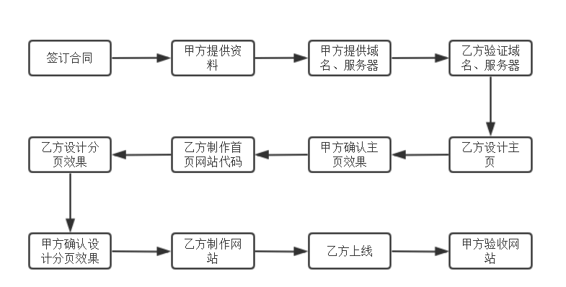

第三条 经费事项
1、合同金额：人民币伍佰元整（￥500）；
2、交付方法：签订合同三天内甲方向乙方支付人民币伍佰元整；
3、付款方式：转账，以银行电子记录为付款凭证；
4、收款账号：6217002920148262604，中国建设银行龙卡通；
收款账户名称：李琳奇。

第四条 违约责任
1、乙方必须在合同确定的制作周期内完成网站的制作，每逾期一天，需向甲方支付合同总金额的5%作为违约金，但违约金不超过合同总金额的20%，由于乙方原因导致迟延达30天的，甲方有权解除合同并要求乙方返还已付款项。
2、由于甲方未及时提供资料而导致乙方工作不能按时完成，乙方不负任何责任，并有权向甲方提出延期要求，延期时间由双方协商确定。
3、因甲方提供非法图文或甲方非法操作而造成网站被关闭的，其全部责任由甲方承担，因乙方上传非法图文或乙方非法操作而造成网站被迫关闭的，其全部责任由乙方承担。
4、一方违约给造成对方不良社会影响或经济损失，则另一方有权追究违约方的法律责任，要求其消除影响，并作相应的经济赔偿。
5、任何一方欲解除本协议，应提前在5天内通知双方。

第五条 其他
1、本合同经甲、乙双方代表签字，并加盖公章；
2、本合同未尽事宜由甲、乙双方友好协商后，以附件形式加以补充， 补充合同具有同样的法律效力。
3、乙方拥有网站设计与建设的知识产权，甲方拥有网站的使用权。
4、甲方可以通过任何与因特网进行网络连接的计算机浏览自己的网站。
5、网站无文字拼写及图片错误(以甲方提供的材料为标准)。
6、甲方需在乙方提供完整的设计稿及相关代码的三日内进行验收，若甲方逾期，则视为自动验收。

第六条 本合同自签订之日起生效。
第七条 本合同一式四份，双方各执两份，具有同等法律效力。
第八条 本合同未尽事宜，双方应本着友好合作的原则协商解决。
甲方法定代表人（签章）：__________________________________
联系电话：_______________________________________________
签字日期：_______________________________________________
乙方项目负责人（签章）：

联系电话：17674721246
签字日期：________________________

